Муниципальное общеобразовательное учреждение
«Юровская общеобразовательная школа-интернат
для обучающихся с ограниченными возможностями здоровья»

Кейс
«Неуклюжие тюлени»
Пояснительная записка
УЧЕБНЫЙ КЕЙС ПО МАТЕМАТИКЕ
Работа с данным кейсом может осуществляться при подготовке учащихся к Международным исследованиям качества образования (PISA) .
Учебная цель – формирование функциональной грамотности обучающихся, умения применять полученные знания на практике при решении реальных жизненных ситуаций.
Математическая грамотность – это способность человека мыслить математически, формулировать, применять и интерпретировать математику для решения задач в разнообразных практических контекстах. Она включает в себя понятия, процедуры и факты, а также инструменты для описания, объяснения и предсказания явлений.
ТЕМА: «Проценты»
ВРЕМЯ НА ВЫПОЛНЕНИЕ: 40 мин
ВЕДУЩАЯ ГРАМОТНОСТЬ: математическая
УРОВЕНЬ ТРУДНОСТИ: средний

Неуклюжие тюлени
Кто эти необычные животные, с маленькой узкой головой и большими глазами, лежат, изогнувшись, как лодочки? Да это тюлени!
Тюлени — довольно крупные животные, обитающие и на суше, и в холодной воде. Необычный внешний вид делает животное неловким на земле, однако вода — это их стихия, где они проявляют себя отличными пловцами.
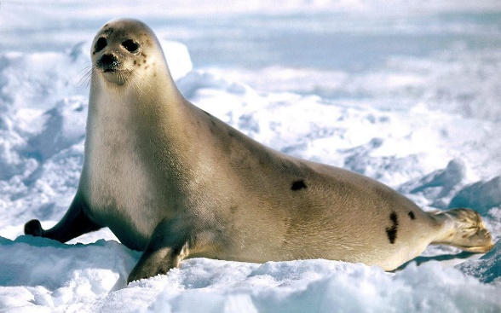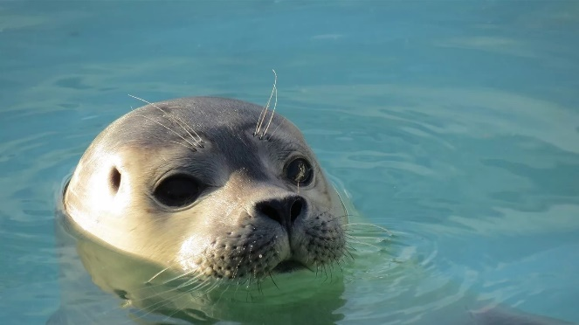
Как и у пингвинов, у тюленей есть толстый подкожный слой жира - ворвань. А их тело покрыто коротким, но жестким мехом. Все это помогает тюленям сохранить тепло даже в самую лютую стужу.
Вопрос 1: Тюлени
Масса подкожного жира тюленя Уэдделла составляет 25 % от общей массы — 100 кг. Какова масса тюленя Уэдделла?
А) 300 кг
В) 400 кг
С) 500 кг
Тюлени: Оценка ответа на вопрос 1
Цель вопроса:
Описание: Процентные вычисления.
Область математического содержания: Количество
Контекст: Научный
Познавательная деятельность: Применять
Ответ принимается полностью
Код 1: В. 400 кг
Ответ не принимается
Код 0: Другие ответы.
Код 9: Ответ отсутствует.
Вопрос 2: Тюлени
Весной, среди снегов и льдов, появляются на свет малыши. Новорожденный тюлененок имеет около 1 м в длину, массу тела 15 кг. Шубка у них пушистая и белая, словно снег. Лишь носики и глаза тёмные. Поэтому малышей называют «бельки».
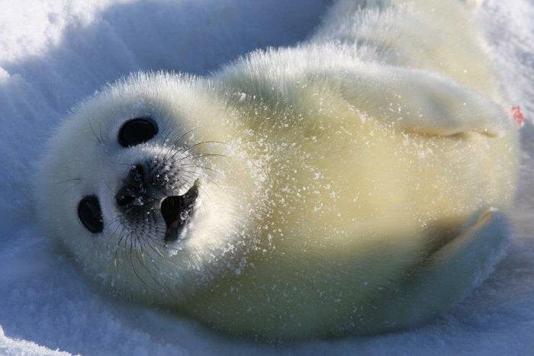
Но пока малыши растут, набираются сил, пьют молоко.
Молоко тюленя очень жирное (около 50%). За время питания молоком, которое длится около 3 недель, тюлененок очень быстро растет.
В период кормления масса детеныша увеличивается на 20% в день от первоначального веса. Сколько будет весить тюлень-белёк через три недели?
Масса детёныша тюленя…………
Тюлени: Оценка ответа на вопрос 2
Цель вопроса:
Описание: Процентные вычисления.
Область математического содержания: Количество
Контекст: Научный
Познавательная деятельность: Применять
Ответ принимается полностью
Код 1: 78 кг
Ответ не принимается
Код 0: Другие ответы.
Код 9: Ответ отсутствует.
Вопрос 3: Тюлени
В Антарктиде весна. Тюлени объединяются в колонии, собираясь на берегу, либо на крупных льдинах, которые медленно плавают вдоль побережья. В этот период они объединяются по 200 особей.
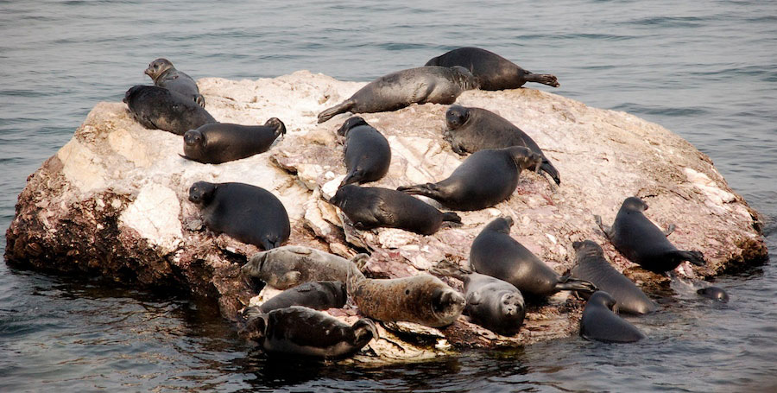
Учёные хотят знать, как изменится размер колонии тюленей в течение нескольких лет.
Для этого они делает следующие предположения:
•В начале года колония состоит из 200 тюленей (100 пар).
•Весной каждого года у каждой пары вырастает тюлень-белёк.
•К концу года 20% тюленей (взрослых и детёнышей) умрут.
Сколько тюленей (взрослых и детёнышей) будет в колонии к концу первого года?
Количество тюленей: ................................

Тюлени: Оценка ответа на вопрос 3
Цель вопроса:
Описание: Понять реальную ситуацию для вычисления точного количества тюленей, основанного на изменении процентных соотношений.
Область математического содержания: Количество
Контекст: Научный
Познавательная деятельность: Формулировать
Ответ принимается полностью
Код 1: 240
Ответ не принимается
Код 0: Другие ответы.
Код 9: Ответ отсутствует.
Вопрос 4: Тюлени
На следующей диаграмме показано годовое количество детёнышей у пары тюленей.
Диаграмма представлена для трех видов тюленей:
Тюлень монах | 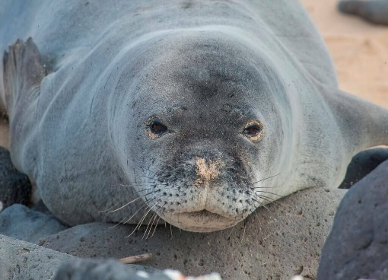
Морской заяц (лахтак) | 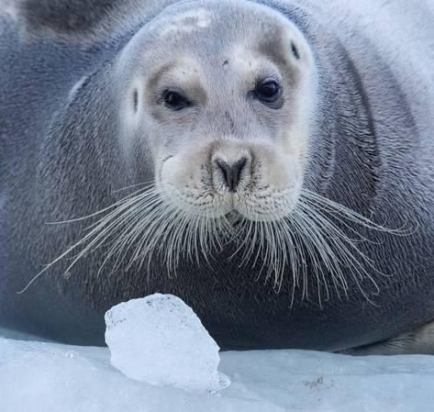
Морской слон | 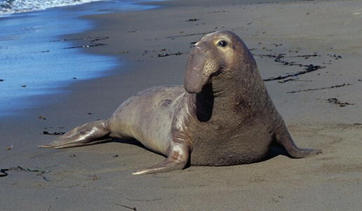

Основываясь на данных, приведенных в диаграмме, определите, верны ли следующие утверждения.

Обведите «Верно» или «Неверно» для каждого утверждения.

Утверждение | Верно ли данное утверждение?
В 2015 году среднее количество детёнышей у пары тюленей было больше 0,6 | Верно/Неверно
В 2018 году в среднем менее чем 80% пар тюленей выводили потомство. | Верно/Неверно
Примерно к 2025 году данные 3 вида тюленей исчезнут. | Верно/Неверно
Среднее количество детёнышей у пары морских слонов уменьшилось с 2016 по 2018 год. | Верно/Неверно

Тюлени: Оценка ответа на вопрос 4
Цель вопроса:
Описание: Проанализировать различные утверждения о приведенной столбчатой диаграмме.
Область математического содержания: Неопределенность и данные
Контекст: Научный
Познавательная деятельность: Интерпретировать
Ответ принимается полностью
Код 1: Четыре правильных ответа в следующем порядке: Верно, Верно, Неверно, Верно.
Ответ не принимается
Код 0: Другие ответы.
Код 9: Ответ отсутствует.

Система оценивания: за каждый правильный ответ задания 1 учащийся получает 1 балл, за задания 2-4 – 2 балла.

*За основу взят материал из источника:
Банк задач на функциональную математическую грамотность (Часть 4 - Белорусский сборник)
https://moypitomec.ru/dikie-zhivotnye/mlekopetayushhie/soobshhenie-o-tjulene.html

